**IT-ONE**

**Интервью на позицию «Специалист по тестированию»**

Практическая часть по теме SQL

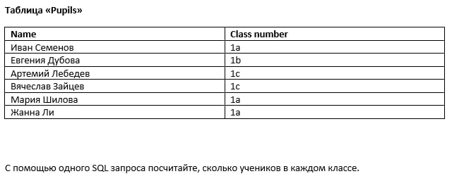

SELECT Class_number COUNT (Name) Pupils_count

FROM Pupils

GROUP BY Class;

Таблица **employees**

|  |  |  |  |  |  |
| --- | --- | --- | --- | --- | --- |
| **employee_id** | **surname** | **name** | **role** | **place** | **phone** |
| e001 | Иванов | Максим | Разработчик | 201 | 5247 |
| e002 | Петров | Алексей | Разработчик | 202 | 5268 |
| e003 | Сидоров | Илья | Тест-дизайнер | 203 | 4132 |
| e004 | Смирнова | Елизавета | Тестировщик | 190 | 4133 |

Таблица **appointments**

|  |  |  |  |  |
| --- | --- | --- | --- | --- |
| **id** | **project** | **employee_id** | **capacity** | **contract_duration** |
| w001 | Проект 1 | e001 | 40 | 3 |
| w002 | Проект 2 | e001 | 60 | 5 |
| w003 | Проект 2 | e002 | 100 | 4 |
| w004 | Проект 2 | e003 | 80 | 7 |
| w005 | Проект 1 | e004 | 50 | 15 |
| w006 | Проект 3 | e004 | 40 | 11 |
| w007 | Проект 4 | e003 | 10 | 22 |

1. Отсортировать таблицу **appointments** по длительности контракта в порядке убывания (колонка contract_duration)

SELECT contract_duration

FROM appointments

ORDER BY contract_duration DESC

1. Рассчитать запросом количество проектов.

SELECT COUNT(project)

FROM appointments

1. Рассчитать запросом суммарную длительность контрактов всех сотрудников (колонка contract_duration).

SELECT SUM(contract_duration)

FROM appointments

1. Вывести запросом имена и фамилии всех сотрудников на Проекте 1.

SELECT surname, name

FROM employees

JOIN appointments ON appointments.employee_id = employees.employee_id

WHERE project = ‘Проект 1’

1. Вывести запросом число сотрудников, занятых в Проекте 2, с разбивкой по должностям.

SELECT COUNT(*)

FROM appointments

JOIN employees ON employees.employee_id = appointments.employee_id

WHERE project = ‘Проект 2’

GROUP BY role